Консультация для родителей
«Влияние русского песенного фольклора на развитие
речевой деятельности дошкольников»
Развитие и формирование правильной речи у дошкольников является очень важным этапом. Говорить эмоционально, красиво и выразительно умеет не каждый взрослый, и тем более испытывают затруднения дети, имеющие те или иные нарушения.
Задачи, стоящие перед коллективом ДОУ для детей с нарушением речи, решает весь коллектив: логопед, воспитатель, музыкальный руководитель, психолог и др. Какова же роль музыкальных занятий в развитии речевого аппарата? Музыкальное образование непрерывно связано с культурой слуха, а культура слуха — один из важнейших факторов в деле развития правильной речи. Музыка — это средство эстетического, нравственного и умственного воспитания человека. И хотя дети с нарушениями речи очень часто не справляются с пропеванием мелодии, плохо запоминают текст песен, их названия, недостаточно связывают движения с музыкой, пением, словом, затрудняются в передаче ритмического рисунка, — музыкальные занятия являются эффективным средством для формирования правильной речи у дошкольников. Они способствуют: – воспитанию голоса: его высоты, силы, тембра, диапазона; – развитию дыхания: глубин вдоха, продолжительности речевого выдоха; – развитию артикуляционного аппарата; – развитию координации общих движений тонкой произвольной моторики, мимики лица; – развитию гибкости, пластичности.
Из всей сокровищницы музыкальной культуры хочется остановиться на песенном, танцевальном и игровом фольклоре, т. к. это очень эффективное средство для коррекции речевых нарушений. С помощью фольклора у ребенка успешно развиваются подражание речи взрослого, речевая активность и коммуникативная функция речи. Использование народных игр, закличек, потешек значительно повышает развивающий эффект занятий. Еще великий русский педагог К. Р. Ушинский говорил: «То воспитание, лишенное корней, бессильно». Нельзя воспитать цельного, духовно богатого человека, не приобщив его к фольклору. Поэтому задача музыкального руководителя, воспитателя — как можно чаще использовать в своей работе фольклорный материал, чтобы помочь ребенку не только обрести любовь к старинным напевам, любовь к Родине и к родной природе, но и научить его любить родной язык и красиво на нем говорить.
Что такое фольклор? — Это народные песни, хороводы, игры, загадки, скороговорки, пословицы, потешки, прибаутки. Хочется отметить, насколько важны различные жанры фольклора для развития и становления речи ребенка. Произведения фольклора детям легко запомнить, ведь маленький отрезок мелодии, называемый мотивом, часто повторяется в песне, не изменяясь, да и по объему они не велики. Они как бы заранее рассчитаны на быстрое запоминание. Детский фольклор дает нам возможность уже на ранних этапах жизни ребенка приобщить его к народной поэзии.
Детский фольклор — это синтез поэтического народного слова и движения. Связь поэтического слова и движения идет от народной педагогики. Использование детского фольклора в работе с детьми имеет несколько направлений, но их определение условно, так как задачи решаются в комплексе. Первое направление — это установление и формирование доверительных, добрых отношений между взрослым и ребенком (тактильные взаимодействия, употребление уменьшительно-ласкательных суффиксов в словах) Второе направление — выполнение детьми различных движений при проговаривании или пропевании народных потешек, прибауток, приговорок и так далее. Какие конкретно движения дети выполняют? Прежде всего это мелкая моторика. Движения самомассажа: – потирание ладоней; – образное движение «моем руки»; – круговые движения (собранными вместе кончиками пальцев одной руки по ладони другой) – поочередное смыкание всех пальцев с большим надавливанием подушечек пальцев; – образное движение «кормим птиц»; – постукивание кончиком пальца одной руки по фалангам указательного пальца другой. Шевеление пальчиков. Разведение и сведение пальцев Хлопки. – обычные; – скользящие; – хлопки ладонями. Сложенными «чашечками» Сжимание пальцев в кулак и разжимание. Помахивание кистями сверху вниз, к себе и от себя. Вращение кистей, кулачков, «фонарики». Движения всей рукой тоже разнообразны: – мы рисуем солнце; – показываем радугу; – пилим дрова (вдвоем) Развитие мелкой моторики и руки непрерывно связано с развитием речи детей. Помимо потешек, развивающих мелкую моторику и руку ребенка, мы учим его на материале детского фольклора и разнообразным выразительным движениям. Например, ребенок показывает, как неуклюже ходит медведь, мягко крадется лиса, топает бычок, скачет и бодается козлик, осторожно ходит котик, как музыканты играют на разных народных инструментах (балалайке, дудочке, гармошке). Материал детского фольклора дает детям большой опыт в навыках правильной речи и выразительных движений, помогает развивать чувство ритма, творческие способности. Одним из любимых дошкольниками фольклорных жанров является народная песня. Мелодии народных песен отличаются простотой и ясностью. Исполнять их не сложно: мелодии состоят из двух-пяти нот, учитывают возможности ребячьих голосов. Петь их можно легко, не напрягая голос, не надо брать ни очень высоких, ни слишком низких звуков. Движение мелодии в народных песнях можно представить, как бег по лестнице сверху вниз («Во поле береза стояла», «В темном лесе»), а можно перескакивать через одну («Во кузнице»). Эти мелодии не затрудняют дыхание исполнителя. Такие песни легко исполнять в движении. Ведь давно доказано, что между речевой функцией и общей двигательной системой существует тесная связь. Совокупность движений тела, мелкой моторики рук и органов речи способствуют снятию напряжения, учит соблюдению речевых пауз, помогает избавиться от монотонности речи, нормализовать ее темп и формирует правильное произношение.
Прибаутки воспитывают навыки, необходимые для становления речи, тренировки памяти, а также пополняют информационный запас, развивают чувство юмора и логическое мышление.
Скороговорки, не каждому удается повторить скороговорку с первого раза без ошибок, тем более ребенку, имеющему дефекты речи. Скороговорки помогают правильно и чисто проговаривать труднопроизносимые слова и фразы, знакомят с богатством русского языка. Очевидна и польза для выработки хорошей дикции и правильного, крепкого дыхания. Целый ряд скороговорок, а в старину их называли чистоговорками, музыкально интонируются. Исполнять скороговорку, интонируя простейшую мелодию, легче, чем произносить. Музыкальные скороговорки можно использовать в работе не только по совершенствованию вокальных навыков, но и для четкого произношения слов, правильной дикции.
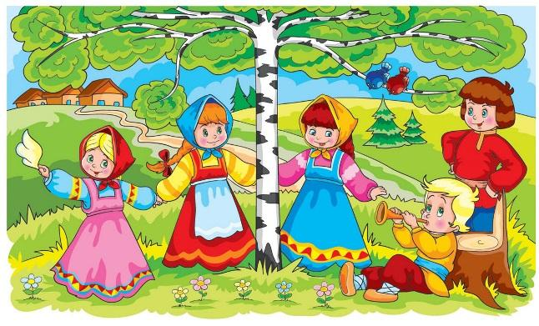
В едущей формой деятельности ребенка является игра. Игры развивают не только физически и психически, но и интеллектуально. Начинаются игры со считалок. Звуча четко и ритмично, они приводят в норму темп и ритм речи ребенка. Существует множество игр, сопровождающихся пением. Любое слово, исполненное речитативом. С мелодической линией, легче запоминается и произносится. Недаром даже заикающиеся дети могут пропеть то, что не выговаривают. Особенно хочется отметить фольклорные праздники, которые дают возможность детям участвовать в большой игре, в театрализованном представлении, где они встретятся со считалками, закличками, загадками, играми. Но главная задача таких праздников — разбудить детскую фантазию. Участник театрализованного представления должен знать текст своей роли наизусть, что способствует развитию не только речи ребенка, но и памяти, а также позволяет развить выразительную речь, раскрыть творческие и эмоциональные возможности детей. Бесспорно, что произведения народного творчества должны жить настоящей жизнью, радовать детей и обогащать их эмоциональный мир.
Музыкальный руководитель: Кобелева Валентина Александровна

